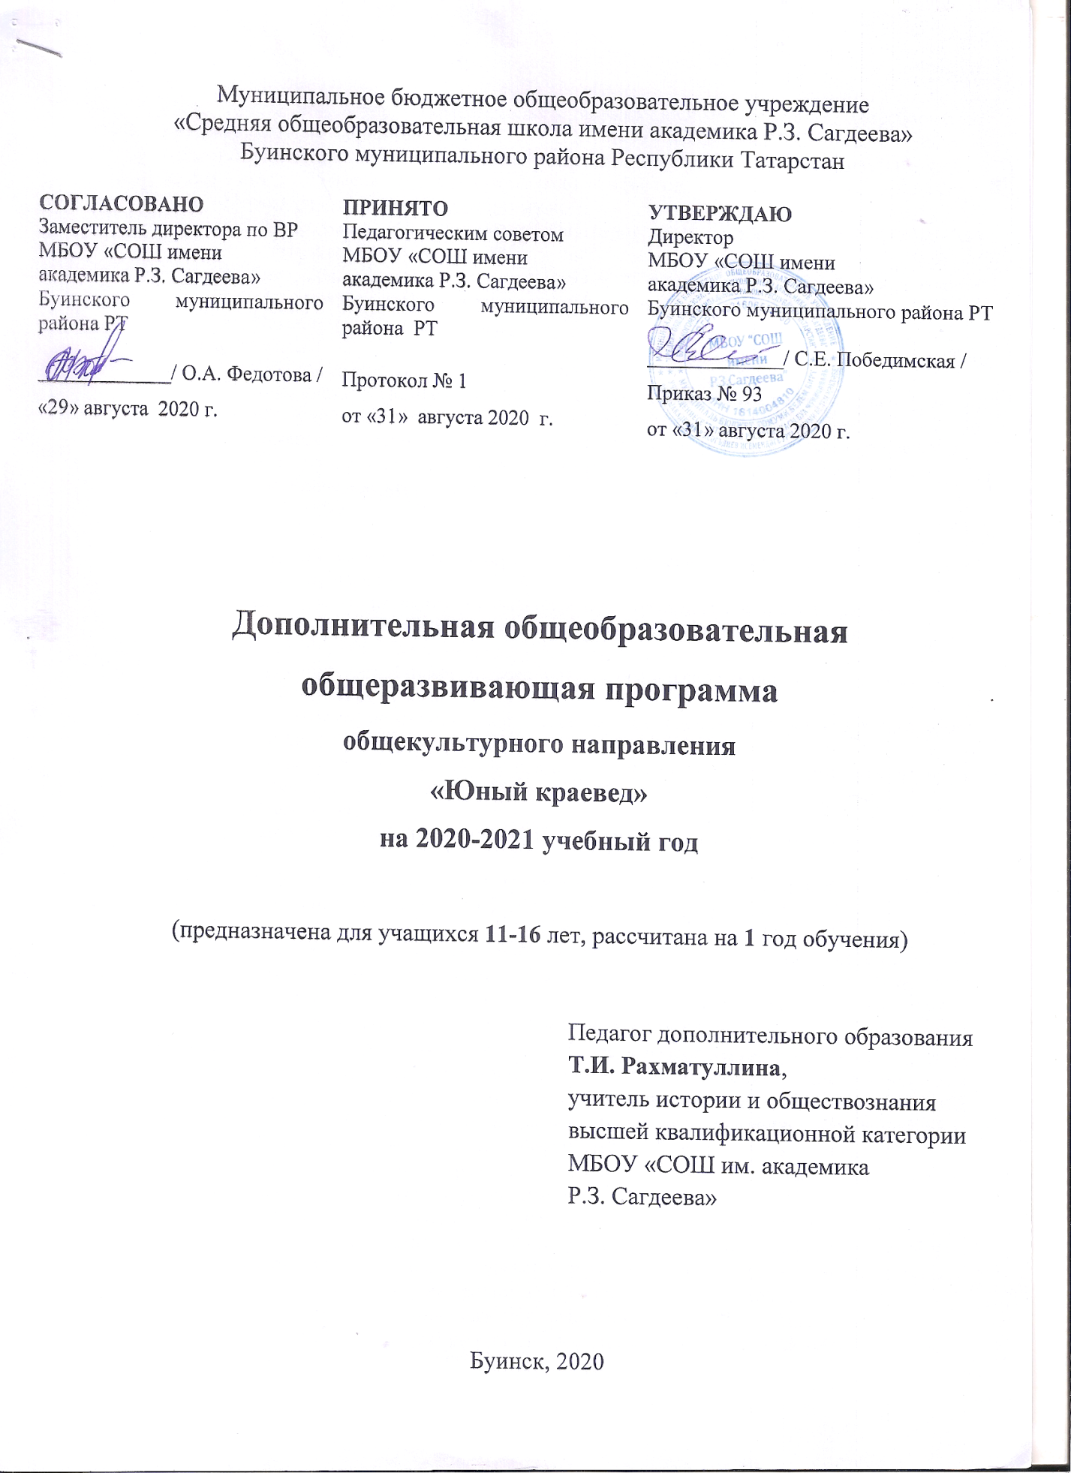

Программа историко-краеведческого кружка «Юный искатель» разработана и ориентирована на обучающихся 5-11 классов МБОУ «СОШ им.Р.З.Сагдеева» Буинского муниципального района РТ. Программа составлена из расчета два академических часа в неделю, итого – 35 часов в год. Срок реализации – один год.
Нормативно-правовая база программы:
- Федеральный закон Российской Федерации от 29 декабря 2012 г. N 273-ФЗ "Об образовании в Российской Федерации"
- Санитарно-эпидемиологические правила "Гигиенические требования к условиям обучения в общеобразовательных учреждениях. СанПиН 2.4.2.2821-10"
- Историко-культурный стандарт
Цели программы:

•Знакомство учащихся с историко - культурным наследием родного края
•Формирование патриотизма и гражданственности; воспитание духовности
•Выработка умений по ведению исследовательской работы в области краеведения
•Научно-исследовательская работа в рамках Школьного краеведческого музея
•Исторические исследования на базе экспонатов школьного музея

Задачи программы:
•изучать прошлое и настоящее Буинского района, обычаи, традиции и духовную культуру народов.
•воспитывать патриотизм у учащихся через краеведческие знания о районе
•формировать уважение к сохранению семейных ценностей и традиций
•активизировать поисковую деятельность учащихся
•прививать устойчивый интерес к исследовательской и поисковой работе в ходе изучения родного края
•продолжить поисковую работу с целью нахождения экспонатов для школьного историко - краеведческого музея
•формировать у школьников навыки информационной культуры, использование Интернета и информационных технологий в изучение
краеведения
•пополнять фонды школьного музея работами учащихся по краеведению

Программа включает следующие основные направления учебной деятельности: историческое, духовное краеведение, краеведение в области литературы и искусства.

Программа является образовательной, имеет исследовательскую, краеведческую направленность. Научно-исследовательская работа проводится в рамках Школьного краеведческого музея. Программа призвана помочь учителю расширить знания детей о родном крае, ощутить свою связь с прошлым и настоящим страны.
В настоящее время остро ощущается необходимость возрождения духовности, изучения культуры своего народа, изучения прошлого и настоящего своей «малой родины» для формирования нравственной личности гражданина и патриота своей страны. Малая родина, отечество, родной край играют значительную роль в жизни каждого человека. Частица любимой Отчизны, дорогие сердцу места, близкие душе обычаи. Но мало говорить о любви к родному краю, надо знать его прошлое и настоящее, богатую духовную культуру, народные традиции, природу.
Программа является актуальной, так как изменения последних лет в социально- экономической жизни страны и в общественном сознании, вынуждают общество опираться на то, что устоялось, не искажено временем, то есть искать опору в историко- краеведческих знаниях, в лучших традициях прошлого, в своей природе.
Программа адаптирована к условиям образовательного процесса общеобразовательной школы, в которой проводится работа по изучению истории малой Родины, собран историко - краеведческий материал (документы, воспоминания, предметы материальной культуры, книги), создан школьный музей.
Группа обучающихся – разновозрастная

Режим занятий

Продолжительность занятий | Периодичность в неделю | Количество часов в неделю | Количество часов в год
1 час | 1 раз | 1 час | 35 часов

Формы проведения занятий:
• Экскурсии
• Работа с архивными данными, получение информации через архивы
•Принимать участие в краеведческих и др.конференциях
• Работа с документами
• Исследовательская деятельность

Методы работы:
• Групповая
• Парная
• Индивидуальная

Принцип программы: От непосредственных впечатлений и эмоций, которые формируют чувство «малой родины» - к систематизированному знанию о родном крае.

Механизм реализации программы:
• организация экскурсий в краеведческие музеи
• проведение экскурсий, внеклассных мероприятий в школьном музее
• сбор материалов
• создание проектов
• оформление собранных материалов
• участие в краеведческих конкурсах разного уровня
Учащиеся должны уметь:
• работать с историческими источниками
• проводить поиск необходимой информации в одном или нескольких источниках
• сравнивать данные разных источников, анализировать их
• рассказывать (устно или письменно) об исторических событиях , их участниках, выступать с сообщениями
• описывать условия и образ жизни, занятия людей в разные эпохи, описывать исторические объекты, памятники
• проводить экскурсии по музею
• излагать свои суждения и взгляды на события района; объяснять мотивы деятельности людей; объяснять и определять своё отношение к событиям
• уметь брать интервью
• проводить экскурсии, беседы, тематические классные часы
• оформлять полученные материалы в экспозиции школьного музея и творческих работах
• уметь представлять свою исследовательскую работу

СОДЕРЖАНИЕ ПРОГРАММЫ

Разделы | Тема занятие | Содержание | Кол-во часов
Раздел 1 | Школьное краеведение. Его цели и задачи. Исторические источники | Школьное краеведение. Его необходимость, роль, цели, задачи. Школьное краеведение – как важнейшее средство всестороннего развития личности. Исторические источники: вещественные, письменные, устные, лингвистические.
Раздел 2 | Введение в поисково-исследовательскую деятельность | Научно-исследовательская работа Теория: источниковедение как вспомогательная историческая дисциплина; знакомство с этапами работы с историческими источниками, с типами проектных работ, а также требованиями, оформлением и критериями защиты работы.  Практика: составление индивидуальных проектных и исследовательских работ
Раздел 3 | Документоведение | Теория: знакомство с классификацией и систематизацией музейных экспонатов, правилами хранения вещественных и письменных исторических источников.  Практика: учащиеся помогают в обеспечении учёта и сохранности фондов музея, работают с инвентарной книгой основного фонда  школьного историко-краеведческого музея.
Раздел 4 | Музей и история родного края | Теория: знакомство с историей основания и легендами Буинска и историей школы, освещением данных вопросов в периодической печати. Основы музееведения.  Практика: обновление стендов школьного музея.
Раздел 5 | Совершенствование экспозиции школьного музея | Обработка вновь поступивших экспонатов школьного музея (описание, поиск места в экспозиции, разработка «легенды»).
Раздел 6 | Методика подготовки и проведения экскурсий | Теория: знакомство с видами экскурсий, памяткой проведения экскурсий  Практика: проведение экскурсий для учащихся школы, жителей и гостей села
Раздел 7 | Исторические исследования на базе экспонатов музея | Экспозиция музея. Тематика экспонатов. Составление аннотаций. Оформление текстов. Паспорта к экспонатам. Путеводители и каталоги. Фонды музея и их значение.
Раздел 8 | Участие в краеведческих мероприятиях. | Корректировка работ и выступления учащихся с проектными и исследовательскими работами
Раздел 9 | Итоговое занятие

УЧЕБНО - ТЕМАТИЧЕСКИЙ ПЛАН

Раздел | Номер занятия | теория | Кол-во часов | Дата проведения | Примечание
I. | 1 | Введение. Школьное краеведение. Его цели и задачи. | 1
 | 2,3 | Исторические источники | 2
II. | 4,5 | Введение в поисково-исследовательскую деятельность | 2
III. | 6-8 | Документоведение | 3
IV. | 9-12 | Музей и история родного края | 4
V. | 13-15 | Совершенствование экспозиции школьного музея | 3
VI. | 16-20 | Методика подготовки и проведения экскурсий | 5
VII. | 21-27 | Исторические исследования на базе экспонатов музея | 7
VIII. | 28-34 | Участие в районных, областных краеведческих мероприятиях | 7
IX. | 35 | Итоговое занятие | 1
 |  | Итого | 35

